Universidad Estatal a Distancia

Vicerrectoría Académica

Escuela De Ciencias Exactas y Naturales

Carrera de Diplomado en Ingeniería Informática

Asignatura: Telemática y redes

Código: 00883

Tarea #3

Estudiante:

Francisco Campos Sandi

114750560

Sede: San Vito

Grupo 04

Tutor: Jorge Moraga Moreno

II Cuatrimestre 2024

**Contenido**

Introducción 4

Desarrollo 5

Link del video con la creación de la red: 5

1. Preparación del Entorno: 5

Paso 1 y 2: 5

Paso 3: Crear un nuevo proyecto en GNS3 6

Paso 4: Configure el Router los Switchs: 6

Paso 5: 11

Paso 6: 12

Explique los siguientes comandos: 15

Interface fa0/0.# 15

Encapsulation dot1Q 15

Switchport mode trunk 15

Switchport mode access 15

Paso 7 15

En el router: Show running-config 16

En el swicth: Show Vlan-Switch 17

¿Cuáles pings fueron exitosos? 19

¿De cuál destino a cuál final? 19

La principal razón de estos pings exitosos 20

Paso 8: Facilite los scripts 21

Conclusión 22

Referencias 23

**Tabla de ilustraciones**

Ilustración 1 Paso 1 y 2 5

Ilustración 2 TOPOLOGÍA DE RED TAREA 3 6

Ilustración 3 ping de la PC1 a las demás pcs 13

Ilustración 4 ping de la PC5 a las demás pcs 14

Ilustración 5 router: Show running-config 17

Ilustración 6 Show Vlan-Switch 1 18

Ilustración 7 Show Vlan-Switch 2 19

# Introducción

El presente documento corresponde a una tarea práctica e investigativa sobre importancia de las capas de red y transporte en las redes en el mundo de la informática es necesario poder crear comunicación entre los diferentes dispositivos, las capas de red se encargan principalmente del enrutamiento de los datos por medio de la red permitiendo que la información llegue desde su punto de origen al destino deseado entre las diferentes redes de la topología lo cual es importante al trabajar con múltiples dispositivos para poder así asegurar que la información llegue.

Desde una perspectiva objetiva, esta tarea busca proporcionar una base sólida de conocimientos sobre como configurar una topología de red sencilla en la cual se debe de crear con ayuda del programa GNS3 en donde se debe de instalar un Rauter y dos Switch con las imágenes sugeridas en el documento, además de poder colocar las direcciones ip a las seis pcs, y que se debe configurar el Router y los dos switchs con ciertos comandos para el correcto funcionamiento en la red

La importancia de la tarea radica en su capacidad para equipar a los estudiantes con los conocimientos y habilidades para poder configurar topologías con diferentes VLANs y que la información llegue de manera precisa, en el caso de la tarea que se de verificar si hay conexiones entre los diferentes dispositivos.

En la misma se exploran los fundamentos y la terminología esencial en el ámbito de las redes de computadoras y el transporte de la información, lo cual es buen aprendizaje mediante la simulación en el software GNS3, cada ocasión se van adquiriendo más conocimientos en el mundo de las redes que son vitales para el área de la informática.

# Desarrollo

# Link del video con la creación de la red:

# Preparación del Entorno: <https://youtu.be/LHGbwwg1Z9k>

Se realiza la construcción de la red con la guía de la tutoría por el profesor **Alejandro Rodríguez,** se adaptan a las necesidades de la tarea (*Telemática y Redes Tutoría Virtual N°3 Alejandro Rodríguez Pérez*, 2024).

## Paso 1 y 2:

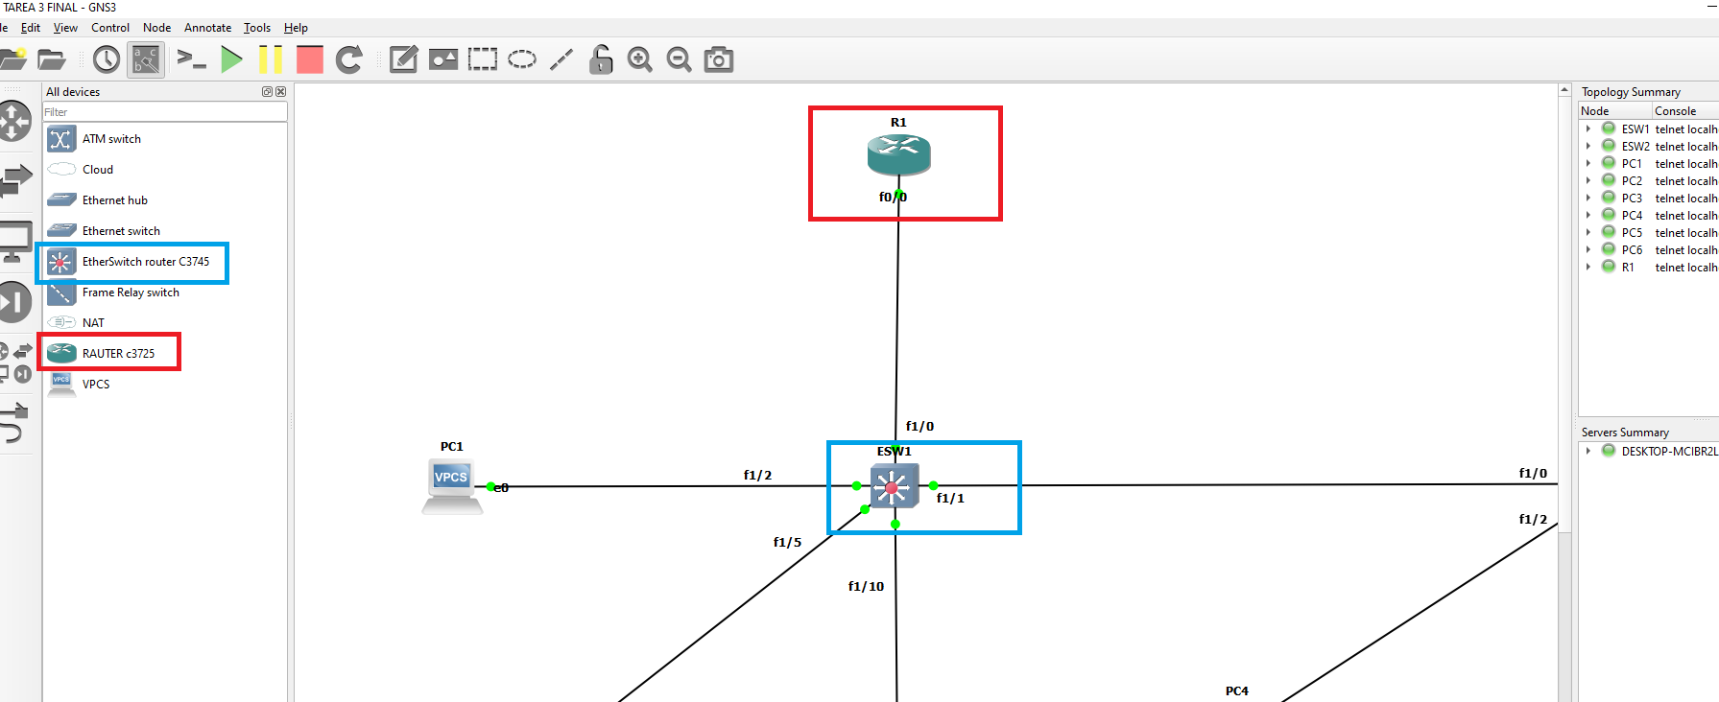Se realiza la tarea en GNS3, se instalan Router c3725 y Switch c3745, de acuerdo a las indicaciones de la tarea 3:

**Ilustración 1 Paso 1 y 2**

## Paso 3: Crear un nuevo proyecto en GNS3

**Ilustración 2 TOPOLOGÍA DE RED TAREA 3**

## Paso 4: Configure el Router los Switchs:

Se realiza la configuración del Router con los siguientes comandos:

**R1:**

Estos comandos ayudan a ver cómo está configurado el dispositivo antes de iniciar.

**sh vlan-s**

**sh ip int brief**

Habilitar y configurar la terminal, además de la configuración de la Interfaz fa0/, luego se seleccionó la interfaz FastEthernet 0/0 y la activo con 'no shut'

**enable**

**configure terminal**

**Interface fa0/0**

**No shutdown**

Configuración de las subinterfaces y VLAN, se Crean subinterfaces en fa0/0 para diferentes VLANs, Cada subinterfaz tiene una encapsulación dot1Q y una dirección IP específica, es útil para segmentar la red en diferentes VLANs y permitir que el Router enrute entre ellas.

**interface fa0/0.10**

**encapsulation dot1Q 10**

**ip address 10.0.10.1 255.255.255.0**

**no shut**

**exit**

**interface fa0/0.20**

**encapsulation dot1Q 20**

**ip address 10.0.20.1 255.255.255.0**

**No shut**

**exit**

**interface fa0/0.30**

**encapsulation dot1Q 30**

**ip address 10.0.30.1 255.255.255.0**

**no shut**

**exit**

Se verifica que todo esté correcto con 'sh running-config' muestra la configuración actual y 'sh ip int br' da un resumen rápido del estado de las interfaces IP, luego se guarda la configuración actual para que los cambios sean permanentes.

**sh running-config**

**sh ip int br**

**Copy running-config startup-config**

**ESW1:**

Se verifica la configuración actual del switch y las VLANs configuradas antes de hacer cambios.

**sh running-config**

**sh vlan-s**

Habilitar y configurar las VLAN, se crean las VLANs 10, 20 y 30 y se les asignan sus respectivos nombres.

**Enable**

**vlan database**

**vlan 10 name Sistemas**

**vlan 20 name Operaciones**

**vlan 30 name Gerencia**

**exit**

Se verifica nuevamente las VLANs para asegurarme de que se crearon correctamente.

**sh vlan-s**

Luego la configuración del Modo Trunk, así se configura el rango de interfaces fa1/0 - 1 como trunk para permitir el tráfico de todas las VLANs.

**enable**

**configure terminal**

**interface range fa1/0 - 1**

**switchport mode trunk**

**no shut**

**exit**

Luego se configura los diferentes rangos de interfaces como access y se les asigna a las VLANs creadas previamente.

Asigno interfaces fa1/2 - 4 a la VLAN 10

**interface range fa1/2 - 4**

**switchport mode access**

**switchport access vlan 10**

**no shut**

**exit**

Asigno interfaces fa1/5 - 9 a la VLAN 20.

**interface range fa1/5 - 9**

**switchport mode access**

**switchport access vlan 20**

**no shut**

**exit**

Asigno interfaces fa1/10 - 15 a la VLAN 30.

**interface range fa1/10 - 15**

**switchport mode access**

**switchport access vlan 30**

**no shut**

**exit**

se finaliza la configuración y guardo los cambios

**end**

**copy running-config startup-config**

**ESW2:**

Se verifica la configuración actual del switch y las VLANs configuradas antes de hacer cambios.

**sh running-config**

**sh vlan-s**

Habilitar y configurar las VLAN, se crean las VLANs 10, 20 y 30 y se les asignan sus respectivos nombres.

**enable**

**vlan database**

**vlan 10 name Sistemas**

**vlan 20 name Operaciones**

**vlan 30 name Gerencia**

**exit**

Se verifica nuevamente las VLANs para asegurarme de que se crearon correctamente.

**sh vlan-s**

Luego la configuración del Modo Trunk, así se configura el rango de interfaces fa1/0 - 1 como trunk para permitir el tráfico de todas las VLANs.

**enable**

**configure terminal**

**interface range fa1/0 - 1**

**switchport mode trunk**

**no shut**

**exit**

Luego se configura los diferentes rangos de interfaces como access y se les asigna a las VLANs creadas previamente.

Asigno interfaces fa1/2 - 4 a la VLAN 10

**interface range fa1/2 - 4**

**switchport mode access**

**switchport access vlan 10**

**no shut**

**exit**

Asigno interfaces fa1/5 - 9 a la VLAN 20.

**interface range fa1/5 - 9**

**switchport mode access**

**switchport access vlan 20**

**no shut**

**exit**

Asigno interfaces fa1/10 - 15 a la VLAN 30.

**interface range fa1/10 - 15**

**switchport mode access**

**switchport access vlan 30**

**exit**

se finaliza la configuración y guardo los cambios

**end**

**copy running-config startup-config**

Paso 5: Configurar los hosts bajo la siguiente referencia, de acuerdo a las indicaciones de la tabla 2 de la tarea se procede a las configuraciones de las direcciones IP de cada pc con una máscara de subred /24 y establezco la puerta de enlace predeterminada.

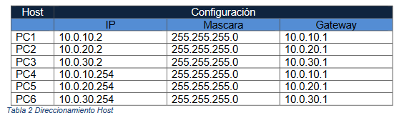

**PC1:**

ip 10.0.10.2/24 10.0.10.1

save

**PC2:**

ip 10.0.20.2/24 10.0.20.1

save

**PC3:**

ip 10.0.30.2/24 10.0.30.1

save

**PC4:**

ip 10.0.10.254/24 10.0.10.1

save

**PC5:**

ip 10.0.20.254/24 10.0.20.1

save

**PC6:**

ip 10.0.30.254/24 10.0.30.1, Save

Paso 6: Realice pruebas para ver si se puede acceder al dispositivo a través de la red. Dicho en otras palabras, realice un ping desde cada una de las PCs a las otras 5 disponibles.

Se realiza ping de la PC1 a las demás pcs

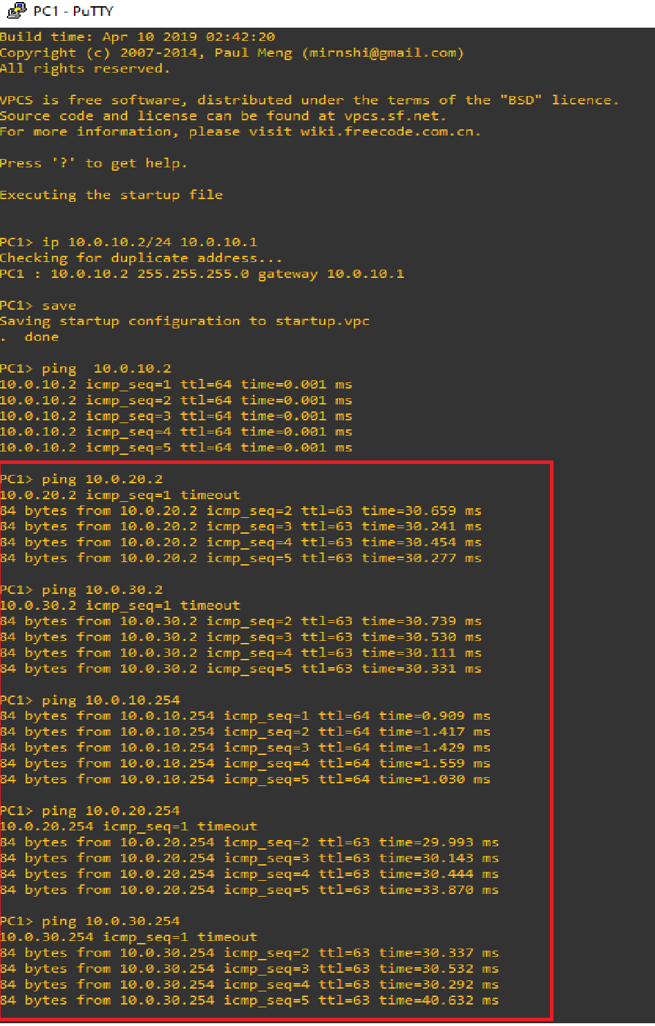

**Ilustración 3 ping de la PC1 a las demás pcs**

Se realiza ping de la PC5 a las demás pcs

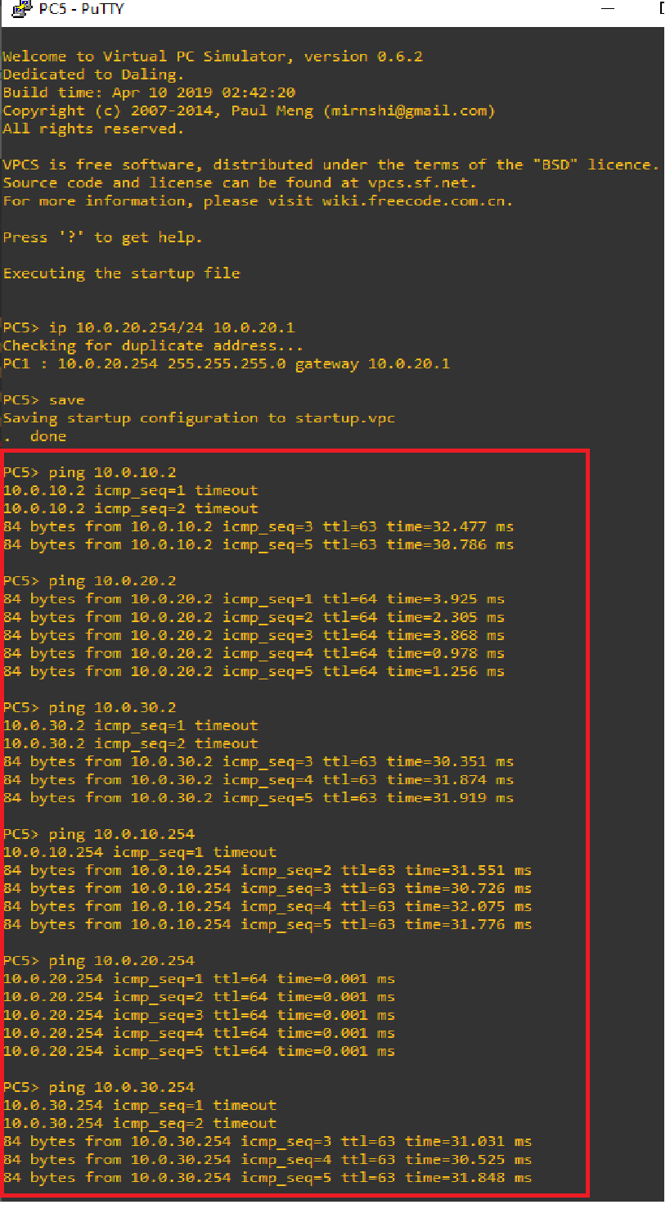

**Ilustración 4 ping de la PC5 a las demás pcs**

## Explique los siguientes comandos:

### Interface fa0/0.#

El comando **interface fa0/0.#** nos permite configurar subinterfaces en un router, lo cual es útil para crear varias interfaces lógicas dentro de una única interfaz física. En nuestro caso, en el router R1 estamos configurando subinterfaces para las VLANs 10, 20 y 30.

Luego, en la subinterfaz **fa0/0.10**, la configuramos para la **VLAN 10** usando el comando encapsulation dot1Q 10 para etiquetar el tráfico de esta VLAN. Asignamos la dirección IP 10.0.10.1 con una máscara de subred 255.255.255.0.

También, configuramos la subinterfaz **fa0/0.20** para la **VLAN 20** con encapsulation dot1Q 20 y asignamos la dirección IP 10.0.20.1.

Por último, configuramos la subinterfaz fa0/0.30 para la **VLAN 30** con encapsulation dot1Q 30 y asignamos la dirección IP 10.0.30.1. (*Your First Cisco Topology | GNS3 Documentation*, s. f.)

### Encapsulation dot1Q

El comando encapsulation dot1Q es esencial porque nos permite etiquetar tráfico Ethernet con información de VLAN. Esto es crucial cuando queremos segmentar y gestionar tráfico de diferentes VLANs en un solo dispositivo de red, como un router. (Marcelo, 2019)

### Switchport mode trunk

Se utiliza para configurar un puerto en modo trunk usando switchport mode trunk es importante al trabajar con redes con múltiples VLANs. Esto permite que el puerto transporte tráfico de todas las VLANs configuradas, utilizando etiquetas para identificar a qué VLAN pertenece cada trama Ethernet. Es muy útil cuando necesitamos que diferentes VLANs se comuniquen entre sí a través de switches. (*3.2.2.1 Configuración de enlaces troncales IEEE 802.1Q*, s. f.)

### Switchport mode access

Se utiliza para configurar un puerto en modo access con **switchport mode access** restringe el tráfico a una sola VLAN específica. Esto es ideal para dispositivos finales como computadoras o impresoras, donde no necesitamos segmentar el tráfico y queremos mantener la simplicidad en la gestión de la red.Esta configuración nos ayuda a mejorar la seguridad y eficiencia de la red al asegurar que el tráfico esté correctamente etiquetado y segmentado según las necesidades de cada dispositivo y VLAN. (Alvarez, 2023)

En el caso de los switches ESW1 y ESW2, los puertos Fa1/2 a Fa1/15 están configurados en modo access

Paso 7: Responda las siguientes cuestionantes:

### En el router: Show running-config

“El comando show running-config (o show run) probablemente es el comando más valioso para ayudar a determinar el estado actual de un router, ya que muestra el archivo de configuración activo que se ejecuta en la RAM” .(*CCNA2_lab_3_1_4_es.pdf*, s. f.)

El comando show running-config en el router nos permite ver la configuración actual del dispositivo. Así cuando ejecutamos este comando, podemos ver cómo están configuradas las subinterfaces FastEthernet0/0.10, FastEthernet0/0.20 y FastEthernet0/0.30. Cada una de estas subinterfaces usa encapsulation dot1Q para VLANs específicas **(10, 20 y 30),** lo que permite que diferentes segmentos de red se comuniquen a través de una sola interfaz física usando etiquetas VLAN para separar el tráfico.

Por ejemplo, en la configuración de la red:

**FastEthernet0/0.10:** Está configurada para la VLAN 10 con encapsulation dot1Q 10. La dirección IP asignada es 10.0.10.1 con una máscara 255.255.255.0.

**FastEthernet0/0.20:** Está configurada para la VLAN 20 con encapsulation dot1Q 20. La dirección IP asignada es 10.0.20.1 con una máscara 255.255.255.0.

**FastEthernet0/0.30:** Está configurada para la VLAN 30 con encapsulation dot1Q 30. La dirección IP asignada es 10.0.30.1 con una máscara 255.255.255.0.

Esta configuración es súper importante porque permite que el router enrute el tráfico entre las diferentes VLANs y subredes. Al usar etiquetas VLAN, el router puede manejar el tráfico de manera eficiente y segura, asegurando que los datos de una VLAN no se mezclen con los de otra. Esto es crucial en redes complejas donde necesitamos segmentar el tráfico para mejorar el rendimiento y la seguridad. Además, usar una sola interfaz física para manejar múltiples VLANs ayuda a optimizar los recursos de la red y facilita la administración(*▷ Comandos SHOW 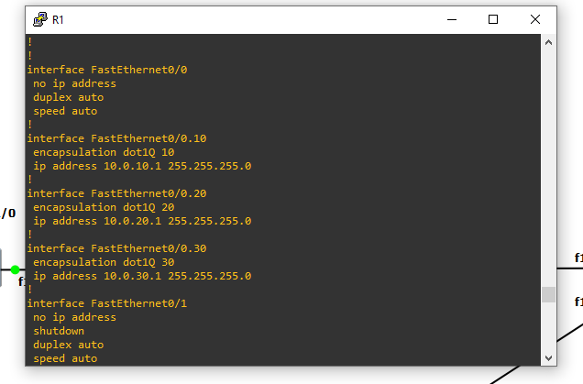Cisco ✔️*, s. f.).

**Ilustración 5 router: Show running-config**

## En el swicth: Show Vlan-Switch

Configuración de VLANs en el Switch ESW1

Al revisar la configuración de VLANs en el switch ESW1, podemos ver la información detallada de las VLANs configuradas, incluyendo su estado y los puertos asociados a cada una. Esta configuración importante porque nos permite segmentar la red en diferentes dominios de broadcast, mejorando tanto la seguridad como el rendimiento al separar el tráfico de diferentes departamentos (Engineering, 2018).

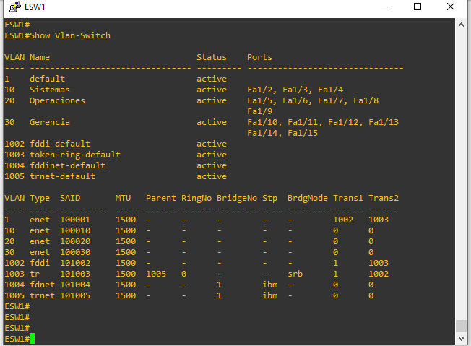

**Ilustración 6 Show Vlan-Switch 1**

Al revisar la configuración de VLANs en el switch ESW2, podemos observar que es similar a la del switch ESW1. La configuración muestra la información detallada de las VLANs configuradas, incluyendo su estado y los puertos asociados a cada una. Esta configuración permite segmentar la red en diferentes dominios de broadcast, mejorando tanto la seguridad como el rendimiento al separar el tráfico de diferentes departamentos (Engineering, 2018).

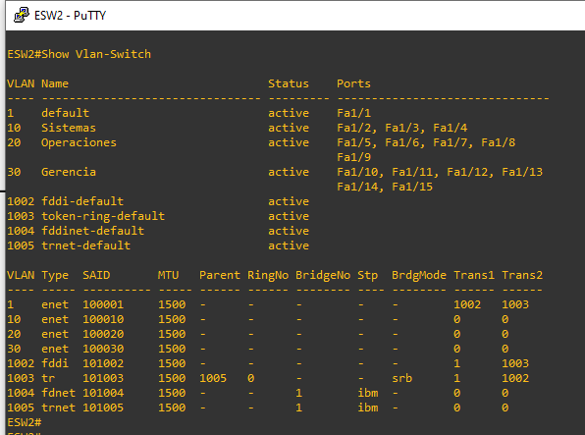

**Ilustración 7 Show Vlan-Switch 2**

### ¿Cuáles pings fueron exitosos?

Se realizaron las pruebas con los ping en todas las pcs hace las demás y en todas las pruebas fueron resultados exitosos debido a las configuraciones que se realizaron anteriormente para las comunicación entre las diferentes VLANs.

### ¿De cuál destino a cuál final?

La comunicación fue exitosa desde cualquier dispositivo final a cualquier otro dispositivo final, así como entre los dispositivos finales y el router. Esto significa que, independientemente de la VLAN a la que pertenecieran, los dispositivos pudieron intercambiar tráfico correctamente debido a la configuración de enrutamiento entre VLANs en el router y la segmentación adecuada en los switches.

Esta conectividad asegura que los dispositivos de todas las VLANs (Sistemas, Operaciones, Gerencia y la VLAN por defecto) puedan comunicarse entre sí y con el router, garantizando un funcionamiento fluido de la red eficiente del tráfico (Walton, 2020).

Principal Razón de los Pings Exitosos

### La principal razón de estos pings exitosos

En la tarea realizada, la comunicación exitosa entre las PCs en las VLANs 10, 20 y 30 mediante pings se debe a la correcta configuración del enrutamiento inter-VLAN en el router. Esto incluye la creación de subinterfaces con etiquetado 802.1Q y la asignación de direcciones IP para cada VLAN específica. El router opera eficazmente como un router-on-a-stick, permitiendo el tráfico entre VLANs a través de una única interfaz física subdividida en subinterfaces lógicas. Los switches están configurados adecuadamente con puertos en modo trunk para mantener las etiquetas VLAN y puertos en modo access para conectar dispositivos finales a sus VLANs respectivas. Esta configuración garantiza una comunicación eficiente y segura entre diferentes segmentos de red, mejorando el rendimiento general y facilitando la gestión del tráfico. (*Ping - Definition and details*, s. f.)

# Paso 8: Facilite los scripts

**1.R1:**

Sh vlan-s

Sh vlan-switch

Sh ip int brief

enable

configure terminal

Interface fa0/0

No shut

interface fa0/0.10

encapsulation dot1Q 10

ip address 10.0.10.1 255.255.255.0

no shut

exit

interface fa0/0.20

encapsulation dot1Q 20

ip address 10.0.20.1 255.255.255.0

No shut

exit

interface fa0/0.30

encapsulation dot1Q 30

ip address 10.0.30.1 255.255.255.0

no shut

exit

sh running-config

Sh ip int br

running-config startup-config

**2.ESW1:**

Sh running-config

Sh vlan-s

enable

vlan database

vlan 10 name Sistemas

vlan 20 name Operaciones

vlan 30 name Gerencia

Exit

sh vlan-s

Enable

Configure terminal

interface range fa1/0 -1

switchport mode trunk

No shut

exit

Asignación del rango de interfaz a la vlan

interface range fa1/2 - 4

switchport mode access

switchport access vlan 10

No shut

exit

interface range fa1/5 - 9

switchport mode access

switchport access vlan 20

No shut

exit

interface range fa1/10 - 15

switchport mode access

switchport access vlan 30

exit

End

copy running-config startup-config

**3.ESW2:**

Sh running-config

Sh vlan-s

enable

vlan database

vlan 10 name Sistemas

vlan 20 name Operaciones

vlan 30 name Gerencia

Exit

sh vlan-s

Enable

Configure terminal

enable

interface fa1/0

switchport mode trunk

No shut

exit

interface range fa1/1 - 4

switchport mode access

switchport access vlan 10

No shut

exit

interface range fa1/5 - 9

switchport mode access

switchport access vlan 20

No shut

exit

interface range fa1/10 - 15

switchport mode access

switchport access vlan 30

No shut

Exit

end

running-config startup-config

**4.PC1:**

ip 10.0.10.2/24 10.0.10.1

save

PC2:

ip 10.0.20.2/24 10.0.20.1

save

PC3:

ip 10.0.30.2/24 10.0.30.1

save

PC4:

ip 10.0.10.254/24 10.0.10.1

save

PC5:

ip 10.0.20.254/24 10.0.20.1

save

PC6:

ip 10.0.30.254/24 10.0.30.1

Save

# Conclusión

En conclusión, la elaboración de esta tarea ha permitido una comprensión profunda de los conceptos fundamentales y la terminología esenciales al trabajar con redes y las capas de enlace de la importancia que tiene al transmitir información entre dispositivos al lograr realizar las conexiones necesarias, además mediante la configuración práctica de enrutamiento inter-VLAN utilizando Router y switches, se logra adquirir estos conceptos teóricos los cuales se transforman en soluciones prácticas que mejoran la eficiencia, seguridad y rendimiento de las redes.

Por otro lado, se ha adquirido un entendimiento claro de como poder configurar la instalación de Rauters, swicht, y pcs y poder crear una topología con un perfecto funcionamiento para poder transmitir la información entre los mismos, implementado comandos esenciales desde la terminal de GNS3.

Además, se destaca la importancia de poder entender los conceptos en términos la configuración adecuada de enrutamiento inter-VLAN para poder lograr la comunicación entre los diferentes tipos de dispositivos que existen entre las VLANs creadas, lo cual podemos verificar al realizar las pruebas mediante los pings, lo cual es una manera segura de poder verificar que las configuraciones de los dispositivos están bien.

El trabajado ha permitido poder comprender y aplicar los conceptos de las diferentes capas de red y transporte de información en entornos de simulación con el programa GNS3, lo cual hace un acercamiento a lo que se debe de realizar en la práctica en entornos reales, y así poder conocer un poco los conceptos de las redes.

# Referencias

*▷ Comandos SHOW Cisco ✔️*. (s. f.). Solvetic. Recuperado 9 de julio de 2024, de https://www.solvetic.com/tutoriales/article/170-comandos-cisco-show/

*3.2.2.1 Configuración de enlaces troncales IEEE 802.1Q*. (s. f.). Recuperado 9 de julio de 2024, de https://www.sapalomera.cat/moodlecf/RS/2/course/module3/3.2.2.1/3.2.2.1.html

Alvarez, F. (2023, marzo 23). *Configuración de Puertos en Switch Cisco*. DotBugs. https://dotbugs.com/configuracion-puertos-switch-cisco/

*CCNA2_lab_3_1_4_es.pdf*. (s. f.). Recuperado 9 de julio de 2024, de http://www.utez.edu.mx/curriculas/ccna2_ES/pdf/knet-1076521137663/CCNA2_lab_3_1_4_es.pdf

Engineering, N. (2018, julio 24). Ingeniería de redes, telecomunicaciones y ciberseguridad en Barcelona. *Net Cloud Engineering*. https://netcloudengineering.com/configuracion-vlan-cisco-switch/

Marcelo. (2019, agosto 30). Enrutamiento Intra VLAN. *CCNA Desde Cero*. https://ccnadesdecero.com/curso/enrutamiento-intra-vlan/

*Ping—Definition and details*. (s. f.). Recuperado 10 de julio de 2024, de https://www.paessler.com/es/it-explained/ping

*Telemática y Redes Tutoría Virtual N°3 Alejandro Rodríguez Pérez*. (2024, julio 6). [Video recording]. https://www.youtube.com/watch?v=n3m7s8jvoIM

Walton, A. (2020, junio 10). *▷ Configuración de VLAN [Comandos] » CCNA desde Cero*. CCNA desde Cero. https://ccnadesdecero.es/configuracion-vlan/

*Your First Cisco Topology | GNS3 Documentation*. (s. f.). Recuperado 9 de julio de 2024, de https://mother.github.io/docs/getting-started/your-first-cisco-topology/